Primera aplicación. API Libros

Se crea la API con la CRUD de LIBROS y AUTORES como se muestra a continuación

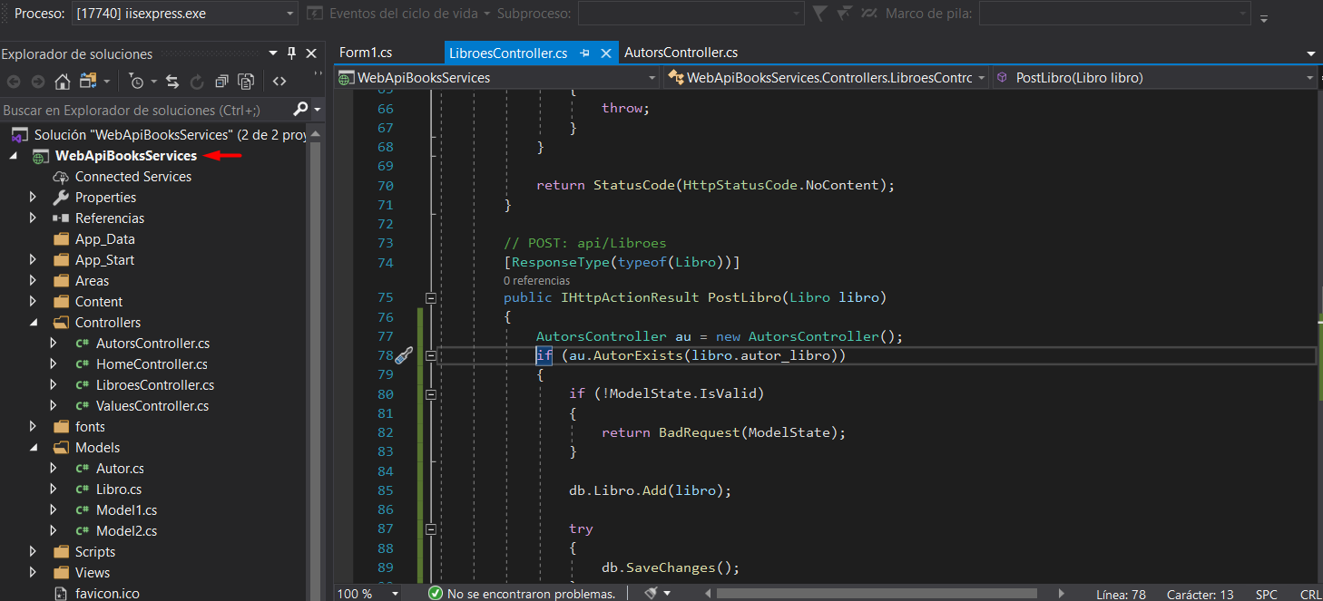

Para el proyecto se crea una base de datos en SQL como se muestra a continuación

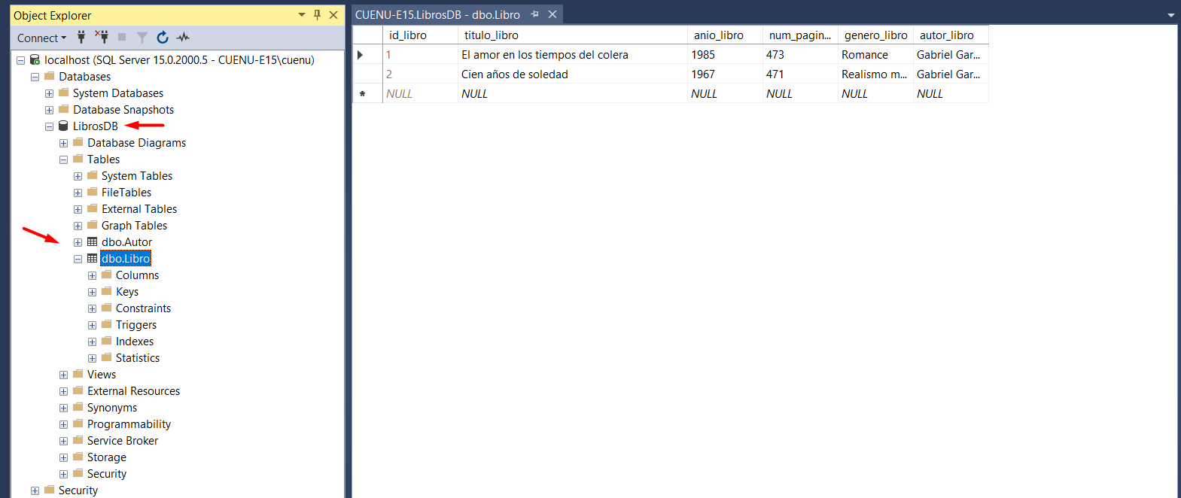

Se realiza la prueba y validación de la API con POSTMAN como se muestra a continuación:

Metodo GET

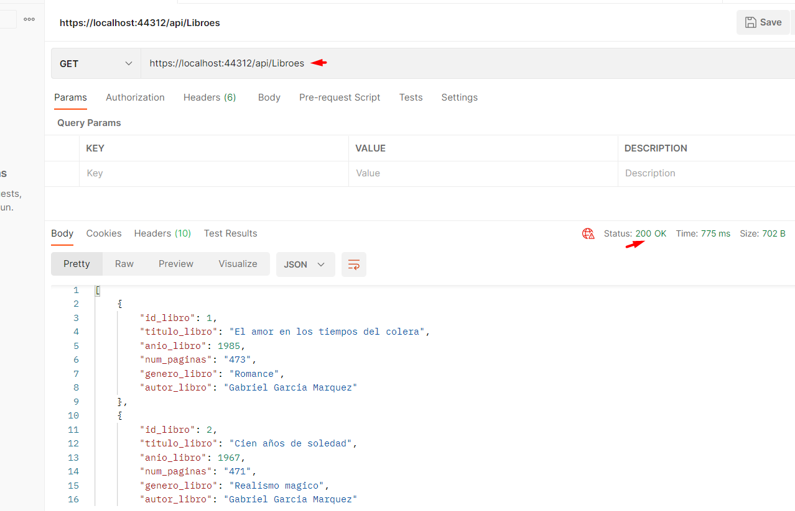

Metodo POST, para incluir un libro en este método se debe contar con el Autor del libro previamente

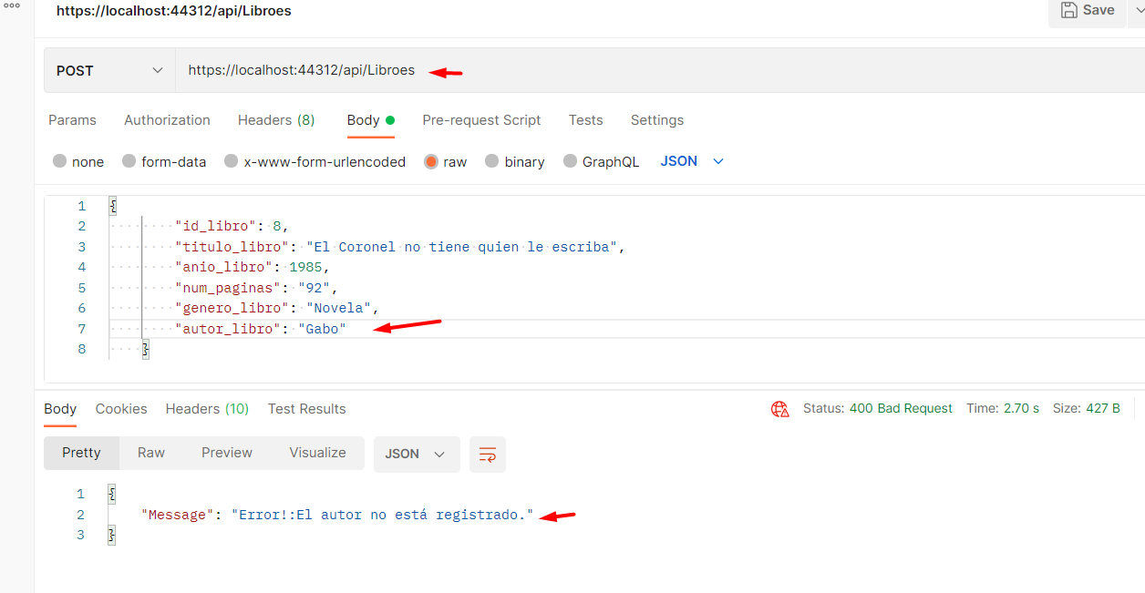

En caso de Existir el Autor

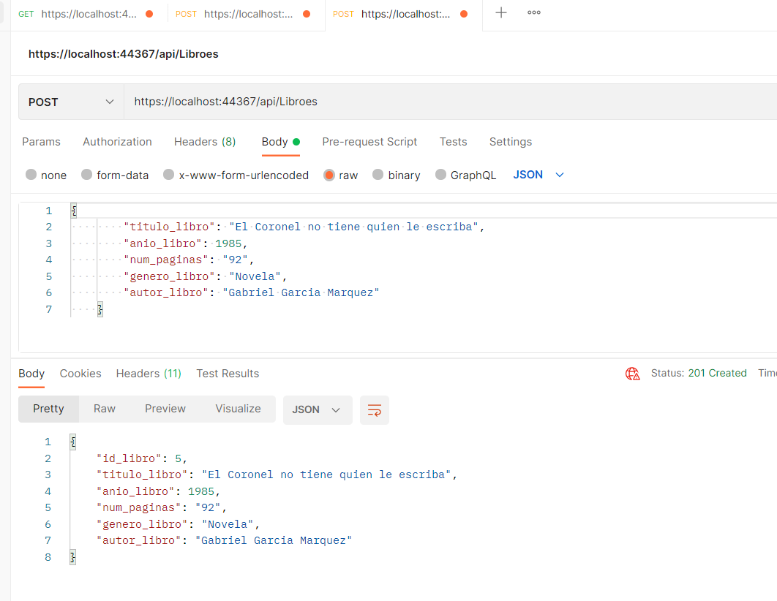

Replicándose la data en la base de datos como se muestra a continuación

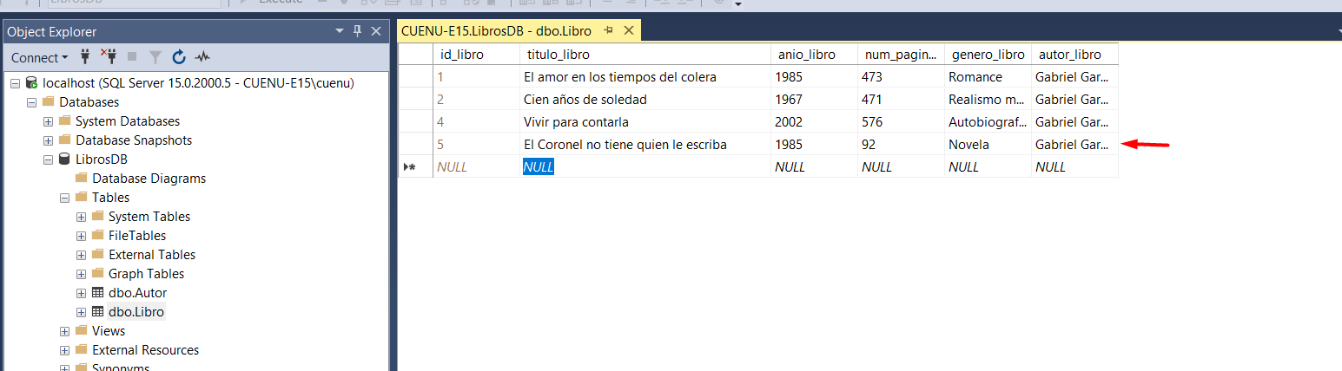

De igual manera la función para los métodos PUT y DELETE operancorrectamente desde POSTMAN

Para la segunda parate del proyecto se crea una aplicación de Windows Forms como se muestra a continuación

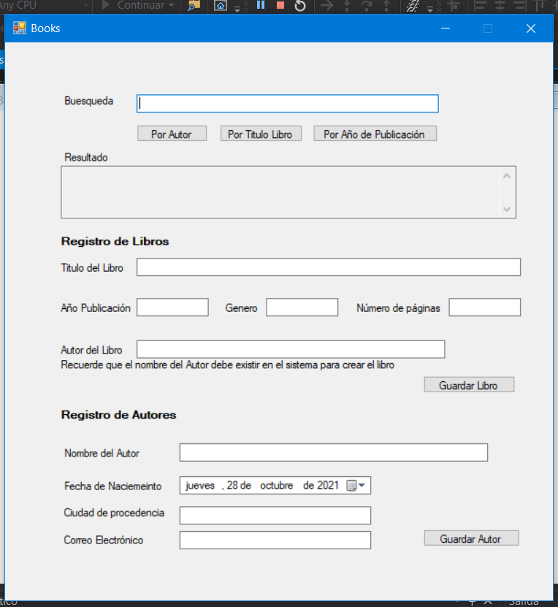

Al realizar un registro exitoso por el Metodo POST de un libro cuyo Autor existe se muestra asi:

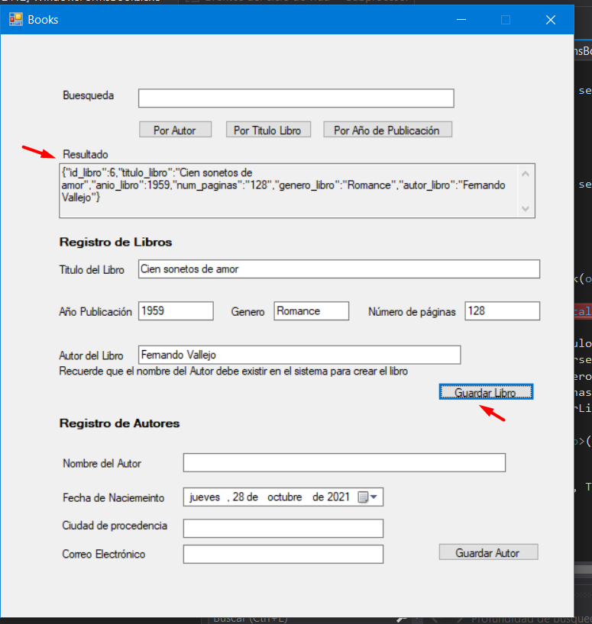

Replicándose en la base de datos como se muestra a continuación

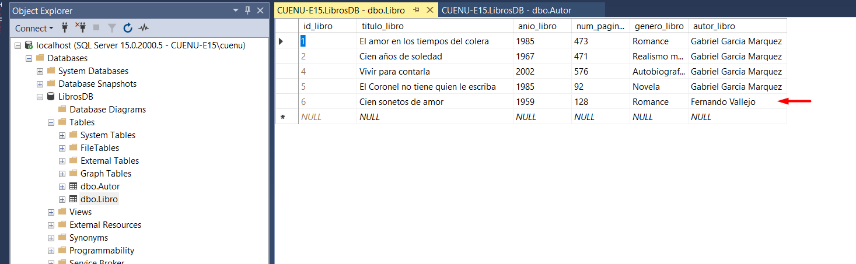

Igualmente para los registros de Autor por método POST.